ØRAFJÆRA

Turbeskrivelse:

Lengde tur/retur: .....
Tidsbruk: .....
Vanskelighetsgrad: Lav – kan stortsett gå med vogn på denne turen uten problem
Høyde: ....
Rutebeskrivelse:
Gå over veien ned mot Holmenveien. Sving til venstre inn iskogen på natursti like nedenfor skøytebanen. Gå innover mot Ørafjøra.

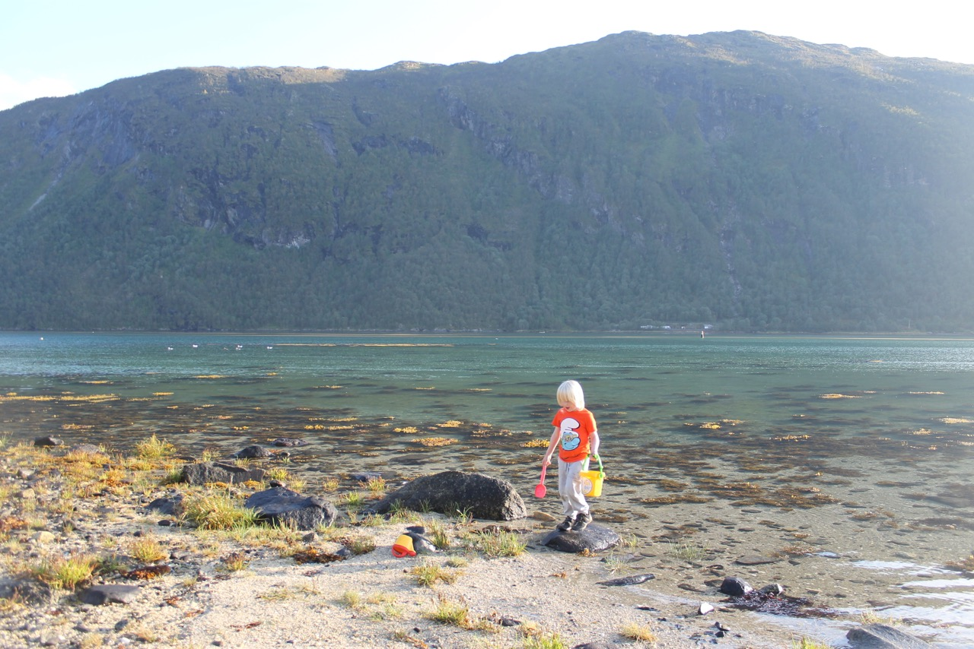

I forkant av tur:
- Dette er en tur som egner seg for barn i alle aldre. Store deler av året vil det også være mulighet å kunne ta seg nesten helt frem hit med vogn også
- En voksen skal alltid ta en titt/sjekk av turmålets område og se etter skarpe
gjenstander, farlig søppel, knust glass mm før barna kan få leke fritt.
- Det være foretatt en ROS-analyse. Dette er særdeles viktig når vi tar turen til hav og vann.
- Vis respekt for de som bor der nede og ikke la barna løpe i deres hage.
- Forlat alltid turmålet slik du ønsker å finne det igjen selv

